XVI ОБЛАСТНОЙ ДЕТСКИЙ
ПАСХАЛЬНЫЙ ФЕСТИВАЛЬ

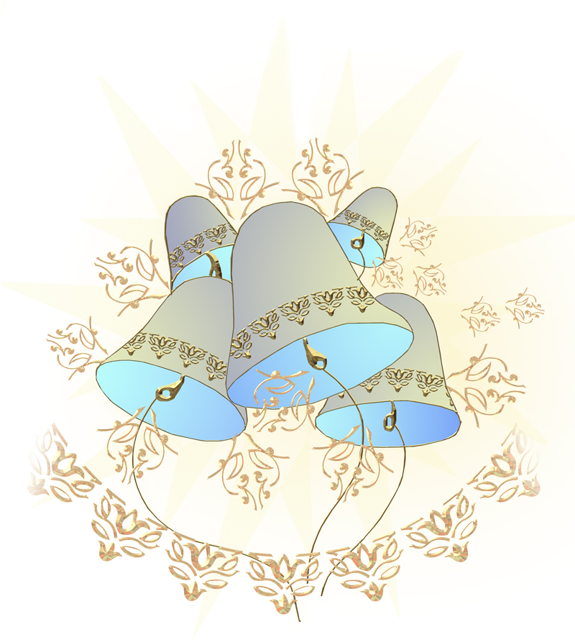
ОБЛАСТНАЯ ЗАОЧНАЯ
ПАСХАЛЬНАЯОЛИМПИАДА

2019 г

- Богослужение Великого Четверга посвящено воспоминанию:

А. крестных страданий Спасителя
Б. погребения Господа Иисуса Христа
В. последних бесед Спасителя с народом и учениками
Г. совершения Тайной вечери

- Дата какого из перечисленных праздников НЕ зависит от дня празднования Пасхи?

А. Благовещение Пресвятой Богородице
Б. Вход Господень в Иерусалим
В. Вознесение Господне
Г. Пятидесятница

- Какой праздничный день называют «малой Пасхой»?

А. воскресный день
Б. именины
В. день причастия
Г. любой день, в который совершается литургия

- Вспомните церковнославянскую азбуку и запишите, какое слово зашифровано в каждой строке:

А.покойрцыазземлядобронашижекако __________________________________
Б. людиижетвердоукрцыглагольиюсмалый __________________________________
В. онтвердоестьчервьестьсловотвердоведион __________________________________

5 Разгадайте кроссворд «Пасха»

 |  |  |  | 1 |  |  |  | Х
 |  |  |  | В | О | С | К | Р | Е | С | Е
 |  |  |  | 2 |  |  |  | И
 |  |  |  | 3 |  |  |  | С
4 |  |  |  |  |  |  |  | Т
 |  |  |  | 5 |  |  |  | О
 |  |  |  | 6 |  |  |  | С
- Самый главный праздник.
- Как называется булочка, которую пекут и освящают к Пасхе?
- То, что нам дается при Крещении и мы его носим на груди.
- Как называется огонь, который зажигается чудесным образом в Иерусалиме в храме Воскресения Христова?
- Что называется символом жизни и обязательно освящают к Пасхе?
- Как называется сад, в котором молился Господь перед своими страданиями?
Ответы:
1 | 4
2 | 5
3 | 6

- С каким праздником связано стихотворение А. С. Пушкина «Птичка»
В чужбине свято наблюдаю
Родной обычай старины:
На волю птичку выпускаю
При светлом празднике весны.
Я стал доступен утешенью;
За что на Бога мне роптать,
Когда хоть одному творенью
Я мог свободу даровать!

А. Сретение Б. Благовещение В. Пасха Г. Троица

7 Приготовления к Светлому Празднику требуют времени. Непосредственно к празднованию Пасхи православные христиане готовятся в особенную неделю, следующую за Вербным Воскресением.
Заполните таблицу и расскажите о каждом дне этой Седмицы.

День недели | Название | Что вспоминает Святая Церковь | Какие приготовления совершают верующие?
Понедель-
ник

Вторник
Среда

Четверг

Пятница

Суббота

Воскре-
сенье

- Творческое задание
Христос Воскресе! Что это за чудесные слова! Как от них изменяется все вокруг нас и в нас самих. В этих словах и победная весть, и призыв к радости, и приветствие любви, и пожелание мира.
Напишите стихотворение или рассказ о том, как ты и твои близкие отмечают Пасху!

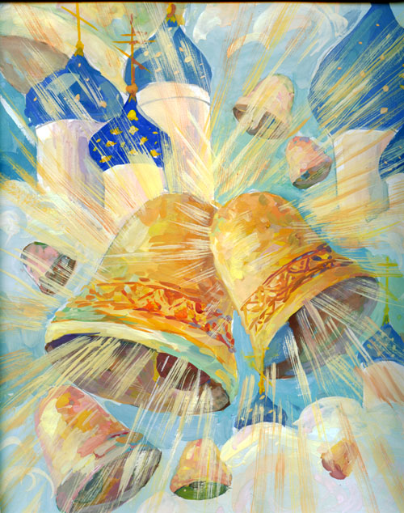

Пусть в этот день,
Красивый, добрый,
В душе сияет радость вновь,
И целый мир вокруг наполнят
Надежда, вера и любовь!
И пусть летит благою вестью:
Воистину Христос Воскресе!

